Багдасарова Анна, ученица 5 класса ГБОУ Лицей №1560 г. Москвы.
Учитель – Чернова Марина Николаевна.

Мой Дедушка - Либерман Илья Александрович и его воспоминания о войне.

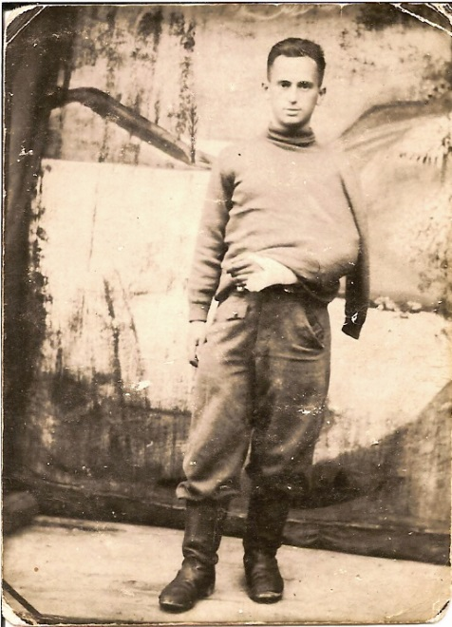
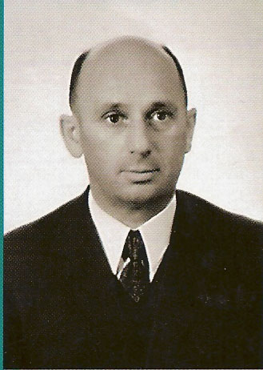
Дедушка родился в семье кадрового военного, в городе Одесса 9 июля 1924года. Когда началась Великая Отечественная Война, дедушка учился в Одесской школе. Фашисты начали бомбить город уже в июле 1941 г. В начале бомбардировок он с друзьями залезал на крыши домов и сбрасывал с них зажигательные бомбы. Когда немцы подошли к городу, вся его семья, кроме отца, который был военным и уже воевал, эвакуировалась в Краснодар. Там дедушка окончил школу и поступил в военное училище, а его мама и сестры эвакуировались в Узбекистан.
В 1942 году немцы подошли к Краснодару, и Красная армия была вынуждена отступить. В конце августа 1942 рота курсантов, в которой был и мой дед, участвовала в тяжелых и длительных боях по обороне г. Туапсе. Во время одного из боев дедушка был ранен и отправлен на лечение в Сочинский военный госпиталь. После выздоровления его направили в Харьковское пехотное училище, расположенное в то время в Узбекистане.
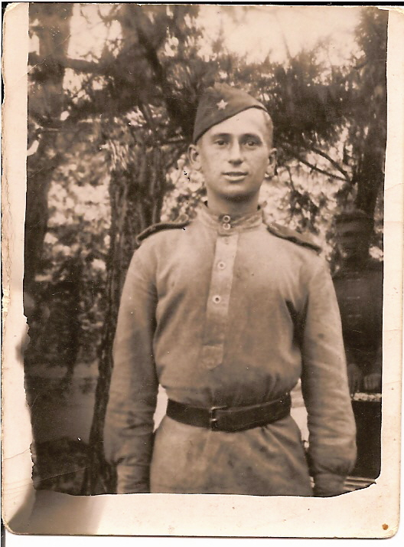
Летом 1943 г. дед в составе противотанкового дивизиона, был направлен в г. Харьков, только что освобожденный от фашистов. С боями дивизион дошел до г. Полтава и участвовал в форсировании реки Днестр. Дальше боевой путь деда продолжился в Молдавии, где он служил в роте разведчиков. С августа 1944 г., Красная Армия начала освободительные бои на территории захваченной Европы, в которых участвовал и мой дед. Он прошел Болгарию, Чехословакию, Венгрию, Австрию. Под городом Дебрецен в Венгрии дедушка был вторично ранен и отправлен на лечение в Румынский госпиталь. Войну дедушка закончил в г. Братислава.
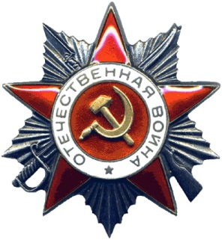
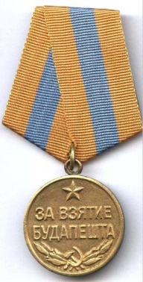
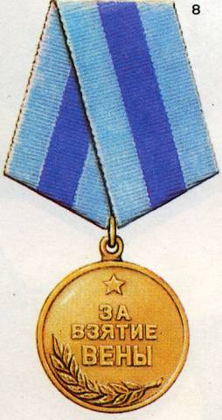
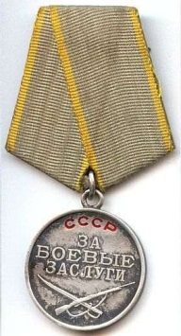
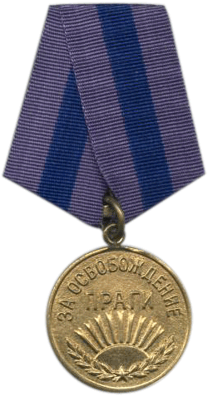
За боевые заслуги он награжден: Орденом Отечественной Войны 2 степени, Медалью «За боевые заслуги», Медалью «За взятие Вены», Медалью «За освобождение Будапешта» и Медалью «За освобождение Праги».

Вернувшись на Родину, он поступил в Одесский институт инженеров Морского флота. Работал в Министерстве Морского флота. Потом преподавал в институте.

Сейчас мой дедушка пишет научные книги и воспоминания о войне, а еще занимается спортом и старается воспитывать меня смелой и умелой, как и он сам.

